Date: 28.07.2023
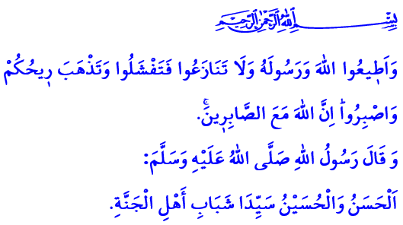
L’IMPORTANCE DU MOIS DE MOUHARRAM ET DE LA FAMILLE DU PROPHETE (AHL AL BAYT)
Chers musulmans !
Dans le verset qui vient d’être lu, Allah (j.j) dit: “ Et obéissez à Allah et à Son messager; et ne vous disputez pas, sinon vous fléchirez et perdrez votre force. Et soyez endurants, car Allah est avec les endurants.”
Dans le hadith qui vient d’être lu, notre Prophète (s.a.s) dit: “Hassan et Hussein sont les seigneurs des jeunes des habitants du Parasdis.”
Chers croyants !
Nous sommes au mois de Mouharram, l'un des quatre mois cité dans le Coran qui doivent être respectés, et aujourd'hui nous sommes le 10 de ce mois, c’est à dire le jour de Ashura. Il s’agit d’un mois béni que notre Prophète (s.a.s) a décrit comme digne de respect. “Le meilleur jeûne après le Ramadan est le mois d'Allah Al Mouharram” . A travers cette parole du Messager d’Allah, il est conseillé de jeuner durant ce mois.
Très chers musulmans !
Le mois de Mouharram, qui regroupe d'innombrables bénédictions, est également un mois de deuil au cours duquel s’est déroulé l'événement de Karbala. Durant ce triste événement, plus de soixante-dix personnes parmi lesquels se trouvaient Hussein, le petit-fils du Prophète (s.a.s), et d’autres membres faisant partie de Sa famille (ahl al Bayt) ont été martyrisées en ayant le désir de boire une gorgée d’eau.
Très chers croyants !
L’événement de Karbala contient beaucoup de messages transcandant l’Histoire. Avant tout, Karbala est le nom d’une lutte honorable contre l’injustice. Karbala est le symbole d'une position courageuse et déterminée face à l'injustice à l'oppression.
C’est l’incarnation sous forme humaine de la justice, du courage et de la bravoure en Hussein.
Les martys de Karbala seront toujours rappelés par les croyants avec bonté et compassion. Ceux qui ont persécuté et martyrisé ces personnes, sont condamnés dans la conscience des musulmans.
Mes chers frères!
Aujourd’hui, notre devoir est de bien comprendre Karbala et d’en tirer des leçons. En effet, il s’agit de garder vivant dans nos coeurs l’amour envers notre Prophète (s.a.s) et sa famille (ahl al Bayt). Cela consiste à maintenir dans notre vie les valeurs représentées par Hussein et sa famille (ahl al Bayt).
Un événement aussi triste n'est pas causé pour de la rancune et la haine, la séparation et la malhonnêteté, mais au contraire pour renforcer l'unité et la solidarité. Comme nous le rapelle notre Créateur وَاعْتَصِمُوا بِحَبْلِ اللّٰهِ جَم۪يعاً وَلَا تَفَرَّقُواۖ “Attachez-vous tous fermement au pacte d’Allah et ne vous divisez pas” il s’agit d’être fidèle au décret divin. اِنَّمَا الْمُؤْمِنُونَ اِخْوَةٌ “Les croyants ne sont que des frères” comme le dit le Messager d’Allah en soulignant l’importance de la fraternité. Se tenir côte à côte en tant que communauté de croyants, sans distinction de race, de langue, de couleur et de géographie, c'est revêtir l’éthique de la solidarité. Il s'agit d'éviter toutes sortes de propos, d'attitudes et de comportements qui nuiront à notre fraternité.
A cette occasion, je commémore Hussein, le petit-fils de notre Prophète (s.a.s), et les martyrs de Karbala, ainsi que tous les martyrs qui ont sacrifié leur vie pour le droit et la vérité.

Anfâl, 8/46.
Tirmidhî, Menâkıb, 30.
Müslim, Sıyâm, 202.
Âl-i İmrân, 3/103.
Hudjurât, 49/10. Direction des Affaires Religieuses

